Техническое задание.

Рассчитать схему усилителя низкой частоты с блоком питания. Исходные данные:
- коэффициент усиления по напряжению - 80;
- верхняя граничная частота - 10 кГц;
- нижняя граничная частота - 300 Гц;
- параметры нагрузки : - сопротивление - 200 Ом, емкость - 6800 ....... ;
- коэффициент пульсаций на выходе блока питания - не более 0.15 .

Расчетная часть.

В качестве схемы усилителя выберем стандартную схему включения транзистора с общим эмиттером (рис. 1) . Разделительный конденсатор С1 служит для передачи на вход транзистора VT1 усиливаемого переменного напряжения, а также исключает попадание на вход транзистора постоянного напряжения. Резисторы R1 и R2 образуют делитель для получения необходимого напряжения смещения на базе транзистора. Резистор R1 и конденсатор C2 обеспечивают температурную стабилизацию работы усилителя. В данной схеме резистор R_{Н} является нагрузкой.

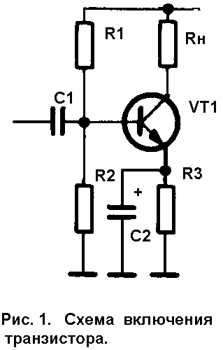

В качестве транзистора VT1 выберем широко распространенный КТ 315 Д со следующими параметрами:
- максимальный ток коллектора I _{К MAX} = 100 м А ;
- максимальное напряжение коллектор - эмиттер U _{КЭ MAX} = 40 В ;
- максимальная рассеиваемая мощность транзистора P _{МАХ} = 150 м Вт ;
- статический коэффициент передачи h ₂₁ $»$ 50 .

Напряжение питания U _{П} примем равным 9 В , тогда для определения рабочего режима выберем две крайние точки : (U _{КЭ} = U _{П} , I _{K} = 0) и (U _{КЭ} = 0, I _{K} ), где U _{КЭ} - напряжение коллектор - эмиттер , I _{K} - максимальный ток в нагрузке:
I _{K} = $\frac{U_{ï}}{R_{í}}$ = $\frac{9}{\text{200}}$ = 45 (м А).
Для нормальной работы транзистора выберем рабочую точку :
I _{K0} = $\frac{I_{K}}{2}$ = $\frac{\text{45}}{2}$ $»$ 23 (м А),

U _{КЭ0} =$\frac{U_{ï}}{2}$ = $\frac{9}{2}$ = 4.5 (В).

Тогда мощность, выделяющаяся в транзисторе :
P _{K0} = I _{K0} * U _{КЭ0} = 23 * 4.5 = 103.5 ( м Вт),
что не превышает максимальную рассеиваемую мощность транзистора P _{МАХ} = 150 м Вт.
Мощность, потребляемая усилителем от источника питания :
P ₀ = I _{K0} * U _{П} = 23 * 9 = 207 ( м Вт).
Для схемы с общим эмиттером коэффициент усиления по току k _{i} примерно равен статическому коэффициенту передачи h ₂₁ . Базовый ток транзистора :
I _{Б0} = $\frac{I_{æ0}}{k_{i}}$ = $\frac{\text{23}}{\text{50}}$ = 0.46 (м А).

Теперь определим номиналы резисторов :
R1 $»\frac{U_{ï}−U_{Ý}}{I_{ç0}+I_{}}$ , R2$»\frac{U_{Ý}}{I_{}}$ , R3 $»\frac{U_{Ý}}{I_{Ý0}}$ , где
I _{Д} - ток через делитель, I _{Д} $»$ 4* I _{Б0} .

R1 $»\frac{9−1}{2\text{.}3}$ $»$ 3.9 (к Ом) ,

R2 $»\frac{1}{4∗0\text{.}\text{46}}$ $»$ 560 (Ом) ,

R3 $»$ 1 (к Ом) .

Коэффициент усиления по напряжению определяется как : k _{u} = $\frac{k_{i}∗R_{í}}{R_{\text{åÕ}}}$.
Отсюда входное сопротивление транзистора :
R _{ВХ} = $\frac{k_{i}∗R_{í}}{k_{U}}$ = $\frac{\text{50}∗\text{200}}{\text{80}}$ = 125 (Ом).
Емкость конденсатора С1 рассчитывается исходя из того, что его сопротивление по переменному току на самой низкой частоте должно быть во много раз меньше входного сопротивления :
С1 $³\frac{{\text{10}}^{7}}{2{pf}_{í}R_{\text{åÕ}}}»\frac{{\text{10}}^{7}}{6\text{.}\text{28}∗\text{300}∗\text{125}}$ = 42.46 (мкФ).
Выбираем ближайший - 50 мкФ.
Для заданной полосы частот емкость конденсатора С2 должна быть равна десяткам микрофарад, возьмем 20 мкФ.

Теперь рассчитаем стабилизатор напряжения с требуемыми параметрами. Входные цепи блока питания состоят из понижающего сетевого трансформатора и мостового выпрямителя. Схема стабилизатора напряжения показана на рис. 2.
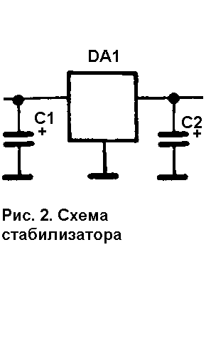
Так как потребляемая схемой мощность небольшая, в качестве стабилизатора DA1 возьмем специально предназначенную микросхему К142ЕН8А, обеспечивающую выходное напряжение + 9 В и ток в нагрузке до 1 А. Данная микросхема обеспечивает коэффициент пульсаций на выходе примерно 0.03, что удовлетворяет заданию. Для нормальной работы напряжение на входе микросхемы должно быть не менее 12 Вольт, поэтому конденсаторы С1 и С2 выбираем на рабочее напряжение 25 В и емкостью 500 мкФ.

Литература.

- Жеребцов И. П. Основы электроники. - Л.: Энергоатомиздат, 1989.
- Транзисторы: Справочник . - М.: Радио и связь, 1990.
- Цифровые и аналоговые интегральные микросхемы: Справочник. - М.: Радио и связь, 1990.

